Информационный бюллетень  «Вестник Новокубанского городского поселения Новокубанского района» | № 32 от 20.05.2021г.  Учредитель: Совет Новокубанского городского поселения Новокубанского района

АДМИНИСТРАЦИЯ НОВОКУБАНСКОГО ГОРОДСКОГО

ПОСЕЛЕНИЯ НОВОКУБАНСКОГО РАЙОНА

ПОСТАНОВЛЕНИЕ
от _14.05..2021__ | №_528
г. Новокубанск

О проведении публичных слушаний по проекту межевания территории для формирования земельного участка под многоквартирный жилой дом по ул. Кирова, 57 б в г. Новокубанске

Руководствуясь Федеральным законом от 6 октября 2003 года № 131 – ФЗ «Об общих принципах организации и местного самоуправления в Российской Федерации», Уставом Новокубанского городского поселения Новокубанского района, в соответствии со статьей 5.1, 45, 46 Градостроительного кодекса Российской Федерации, п о с т а н о в л я ю:
1. Назначить проведение публичных слушаний по проекту межевания территории для формирования земельного участка под многоквартирный жилой дом по ул. Кирова, 57 б в г. Новокубанске на 18 июня 2021 года в 15.00 часов по адресу: г. Новокубанск, ул. Первомайская, 128, в зале заседаний администрации Новокубанского городского поселения Новокубанского района.
2. Уполномочить комиссию по землепользованию и застройке Новокубанского городского поселения Новокубанского района (Гончаров) на проведение публичных слушаний по данному вопросу.
3. Отделу имущественных и земельных отношений администрации Новокубанского городского поселения Новокубанского района (Еремина):
1) разместить проект межевания территории для формирования земельного участка под многоквартирный жилой дом по ул. Кирова, 57 б в г. Новокубанске на официальном сайте администрации Новокубанского городского поселения Новокубанского района в информационно-телекоммуникационной сети «Интернет» (www.ngpnr.ru);
2) в целях доведения до населения информации о содержании проекта межевания территории для формирования земельного участка под многоквартирный жилой дом по ул. Кирова, 57 б в г. Новокубанске, организовать выставки, экспозиции демонстрационных материалов, в период с 20 мая 2021 года по 18 июня 2021 года по адресу: г. Новокубанск, ул. Первомайская, 128, в здании администрации;
3) организовать прием предложений и замечаний по проекту межевания территории для формирования земельного участка под многоквартирный жилой дом по ул. Кирова, 57 б в г. Новокубанске, по адресу: г. Новокубанск, ул. Первомайская, 128, каб. № 5 с 20 мая 2021 года по 18 июня 2021 в рабочие дни с 9.00-13.00 и с 14.00-18.00 часов, по телефону (86195) 3-19-80.
4. Контроль за исполнением настоящего постановления возложить на заместителя главы Новокубанского городского поселения Новокубанского района С.Б. Гончарова.
5. Настоящее постановление вступает в силу со дня его подписания.

Исполняющий обязанности
главы Новокубанского городского поселения
Новокубанского района А.Е. Ворожко

Проект межевания территории для формирования земельного участка под многоквартирный жилой дом, расположенный по адресу: Новокубанское городское поселение, г. Новокубанске, ул. Кирова, 57 б

Том 1
Утверждаемая часть
(основная часть проекта межевания)

Заказчик: Васильева Наталья Сергеевна

г.Новокубанск
2021 год

Индивидуальный предприниматель Кугофоренко Евгений Николаевич
352240, Краснодарский край, Новокубанский р-он, г. Новокубанск, ул. Первомайская, 193 офис 12, ИНН 234300174458, ОГРН 307234324200042, тел. +7918-4571320, E-mail kadastringener@rambler.ru

Проект межевания территории для формирования земельного участка под многоквартирный жилой дом, расположенный по адресу: Новокубанское городское поселение, г. Новокубанске, ул. Кирова, 57 б

Том 1
Утверждаемая часть
(основная часть проекта межевания)

Индивидуальный предприниматель Е.Н. Кугофоренко

г. Новокубанск
2021 год

СОСТАВ ДОКУМЕНТАЦИИ ПО МЕЖЕВАНИЮ ТЕРРИТОРИИ

ТОМ 1. Основная часть проекта межевания территории
ТОМ 2. Материалы по обоснованию проекта межевания территории
СОСТАВ ТОМА 1

1. ПОЯСНИТЕЛЬНАЯ ЗАПИСКА

Введение 2

1.1 Цели и задачи разработки проекта 2

1.2. Сервитуты и иные обременения 3

1.3. Формирование земельного участка 4

1.4 Сведения о границах территории, в отношении которой утверждён проект межевания………………………………………………………… 5

2. ГРАФИЧЕСКАЯ ЧАСТЬ

№№  п/п | Наименование | Кол-во
1 | Чертёж межевания территории М 1: 500 | 1

Введение

Проект межевания территории в кадастровом квартале 23:21:0401009, под существующий многоквартирный дом, в городе Новокубанске Новокубанского района Краснодарского края выполнен на основании:

- постановления администрации Новокубанского городского поселения Новокубанского района от 08.02.2021 г. года № 124 «О подготовке проекта межевания территории для формирования земельного участка под многоквартирный жилой дом по ул. Кирова, 57 б в городе Новокубанске» (приложение 1).

Проект межевания выполнен в соответствии с требованиями:

- Градостроительного кодекса Российской Федерации;

- Земельного кодекса Российской Федерации;

- Правил землепользования и застройки Новокубанского городского поселения Новокубанского района Краснодарского края утвержденных решением Совета Новокубанского городского поселения Новокубанского района от 01 августа 2014 года № 585 (с изменениями от 23 апреля 2021 года № 236).

1.1. Цели и задачи разработки проекта

Подготовка проекта межевания территории осуществляется для определения местоположения границы земельного участка.
Согласно положений Приказа Федеральной службы государственной регистрации, кадастра и картографии от 23 октября 2020 г. N П/0393 "Об утверждении требований к точности и методам определения координат характерных точек границ земельного участка, требований к точности и методам определения координат характерных точек контура здания, сооружения или объекта незавершенного строительства на земельном участке, а также требований к определению площади здания, сооружения, помещения, машино-места", Значения точности (средней квадратической погрешности) определения координат характерных точек границ земельных участков для Земельных участков, отнесенных к землям населенных пунктов должна составлять 0,10м, в соответствии с выпиской ФГИС ЕГРН от 02.04.2021 № 99/2021/384960293 у определяемого земельного участка точность определения координат составляет 0,30м, что не соответствует выше указанным нормам, поэтому границы земельного участка подлежат уточнению. Кроме того, необходимо изменить конфигурацию земельного участка, без изменения площади, в связи с тем, что по территории многоквартирного дома проходит подъездная автодорога для доступа к земельным КН 23:21:0401009:775, 23:21:0401009:1613, 23:21:0401009:148 и 23:21:0401009:34, иного доступа для проезда к этим участкам не имеется.

Проект межевания территории состоит из основной части, которая подлежит утверждению, и материалов по обоснованию этого проекта.

Текстовая часть проекта межевания территории включает в себя:

1) перечень и сведения о площади земельного участка;

2) перечень и сведения о площади образуемых земельных участков, которые будут отнесены к территориям общего пользования или имуществу общего пользования

3) вид разрешенного использования земельного участка.

В составе проекта межевания разработан чертеж межевания территории, на котором отображаются:

1) границы планируемых (в случае, если подготовка проекта межевания территории осуществляется в составе проекта планировки территории) и существующих элементов планировочной структуры;

2) красные линии;

3) линии отступа от красных линий в целях определения мест допустимого размещения зданий, строений, сооружений;

4) границы образуемого земельного участка;

5) границы публичных сервитутов (при наличии).

Материалы по обоснованию проекта межевания территории включают в себя чертежи, на которых отображаются:
1) границы существующих земельных участков;
2) границы зон с особыми условиями использования территорий;
3) местоположение существующих объектов капитального строительства;
4) границы особо охраняемых природных территорий;
5) границы территорий объектов культурного наследия;
6) границы лесничеств, участковых лесничеств, лесных кварталов, лесотаксационных выделов или частей лесотаксационных выделов.

Проект разработан на материалах топографической съемки масштаба 1:500.

1.2. Сервитуты и иные обременения

В соответствии со статьей 1 Градостроительного кодекса РФ зонами с особыми условиями использования территорий называются охранные, санитарно-защитные зоны, зоны охраны объектов культурного наследия (памятников истории и культуры) народов Российской Федерации, водоохранные зоны, зоны охраны источников питьевого водоснабжения, зоны охраняемых объектов, иные зоны, устанавливаемые в соответствии с законодательством Российской Федерации. Согласно п.1. ст. 25 закона Краснодарского края от 06.02.2003 № 558 –КЗ «Об объектах культурного наследия (памятниках истории и культуры) народов Российской Федерации, расположенных на территории Краснодарского края» в зависимости от общей видовой принадлежности объекта культурного наследия и в соответствии с данными государственного учета объектов культурного наследия устанавливаются границы зон охраны.

На проектируемой территории планировочными ограничениями являются:

- охранная зона линейных объектов – ЛЭП, газопровода, водопровода, канализации;

- санитарно-защитная зона промышленных предприятий, производств и объектов.
- граница охранной зоны памятников археологии.
Санитарно-защитная зона установлена от закрытого кладбища. Согласно СанПиН 2.2.1/2.1.1.1200-03 "Санитарно-защитные зоны и санитарная классификация предприятий, сооружений и иных объектов" для закрытого кладбища, ориентировочный размер санитарно-защитной зоны составляет 50м.
На основании Федерального закона от 3 августа 2018 г. N 342-ФЗ "О внесении изменений в Градостроительный кодекс Российской Федерации и отдельные законодательные акты Российской Федерации" (с изменениями и дополнениями) с 1 января 2022 года определенные в соответствии с требованиями законодательства в области обеспечения санитарно-эпидемиологического благополучия населения ориентировочные, расчетные (предварительные) санитарно-защитные зоны прекращают существование, а ограничения использования земельных участков в них не действуют.

1.3. Формирование земельного участка
Участок под существующий многоквартирный жилой дом по адресу: Краснодарский край, Новокубанский район, Новокубанское городское поселение, г. Новокубанск, ул. Кирова, 57 б, Ж-1 «Зона застройки индивидуальными жилыми домами». Зона застройки индивидуальными жилыми домами Ж-1 выделена для обеспечения правовых, социальных, культурных, бытовых условий формирования жилых районов с минимально разрешенным набором услуг местного значения.
Участок обеспечен необходимыми элементами транспортной и инженерной инфраструктуры, а именно: имеет подъезд с ул. Кирова, к участку подведены линии водоснабжения, электроснабжения, газоснабжения. Канализация объекта может быть обеспечена в локальные очистные сооружения. На земельном участке расположен многоквартирный двухэтажный жилой дом и объекты вспомогательного использования. Площадь земельного участка соответствует требованиям Правил землепользования и застройки Новокубанского городского поселения (минимальная/максимальная площадь земельных участков под малоэтажную многоквартирную жилую застройку – 400/8500 кв.м).
Площадь земельного участка - 5916 кв.м.

Проектом предлагается:
- изменить конфигурацию земельного участка, категория земель «земли населенных пунктов», вид разрешенного использования «Малоэтажная многоквартирная жилая застройка (2.1.1)»,
На чертеже межевания территории, отображена граница подлежащего образованию земельного участка, местоположение существующих объектов капитального строительства, учтенных в ГКН.
Проектом межевания не предусматривается формирование земельных участков, которые будут отнесены к территориям общего пользования или имуществу общего пользования.
Границы особо охраняемых природных территорий в данном проекте отсутствуют.

1.4 Сведения о границах территории, в отношении которой утверждается проект межевания.

Границы формируемого земельного участка под многоквартирный жилой дом, расположенный по адресу: Краснодарский край, Новокубанский район, г. Новокубанск, ул. Кирова, 57 б, определены в соответствии с действующим законодательством Российской Федерации.
Координаты характерных точек границ земельного участка приведены в системе координат, используемой для ведения Единого государственного реестра недвижимости и приведены в таблице ниже.
Таблица № 1
Таблица координат поворотных точек формируемого земельного участка

№ п/п | Координаты
 | Y | X
н1 | 484982,66 | 2304404,33
н2 | 484988,14 | 2304401,79
н3 | 485004,59 | 2304424,27
н4 | 485019,52 | 2304443,56
н5 | 485022,62 | 2304454,55
н6 | 484971,01 | 2304511,43
н7 | 484948,87 | 2304493,08
н8 | 484945,38 | 2304491,22
н9 | 484951,06 | 2304481,46
н10 | 484918,73 | 2304447,51

Координаты характерных точек Красной линии

№п/п | x | y
1 | 484839,20 | 2307191,85
2 | 484812,78 | 2307209,41
3 | 484771,71 | 2307239,24

Индивидуальный предприниматель Кугофоренко Евгений Николаевич
352240, Краснодарский край, Новокубанский р-он, г. Новокубанск, ул. Первомайская, 193 офис 12, ИНН 234300174458, ОГРН 307234324200042, тел. +7918-4571320, E-mail kadastringener@rambler.ru

Проект межевания территории для формирования земельного участка под многоквартирный жилой дом, расположенный по адресу: Новокубанское городское поселение, г. Новокубанске, ул. Кирова, 57 б

Том 2
Материалы по обоснованию
проекта межевания

Индивидуальный предприниматель Е.Н. Кугофоренко

г.Новокубанск
2021 год

Индивидуальный предприниматель Кугофоренко Евгений Николаевич
352240, Краснодарский край, Новокубанский р-он, г. Новокубанск, ул. Первомайская, 193 офис 12, ИНН 234300174458, ОГРН 307234324200042, тел. +7918-4571320, E-mail kadastringener@rambler.ru

Проект межевания территории для формирования земельного участка под многоквартирный жилой дом, расположенный по адресу: Новокубанское городское поселение, г. Новокубанске, ул. Кирова, 57 б

Том 2
Материалы по обоснованию
проекта межевания.

Заказчик: Васильева Н.С.

г.Новокубанск
2021 год

СОСТАВ ДОКУМЕНТАЦИИ ПО МЕЖЕВАНИЮ ТЕРРИТОРИИ

ТОМ 1. Основная часть проекта межевания территории
ТОМ 2. Материалы по обоснованию проекта межевания территории

СОСТАВ ТОМА 2
ГРАФИЧЕСКАЯ ЧАСТЬ

№№  п/п | Наименование | Кол-во  листов
1 | Схема границ существующих земельных участков. | 1
2 | Схема границ зон с особыми условиями использования территорий. | 1
3 | Местоположение существующих объектов капитального строительства. | 1
4 | Схема границ особо охраняемых природных территорий. | 1
5 | Схема границ территорий объектов культурного наследия. | 1

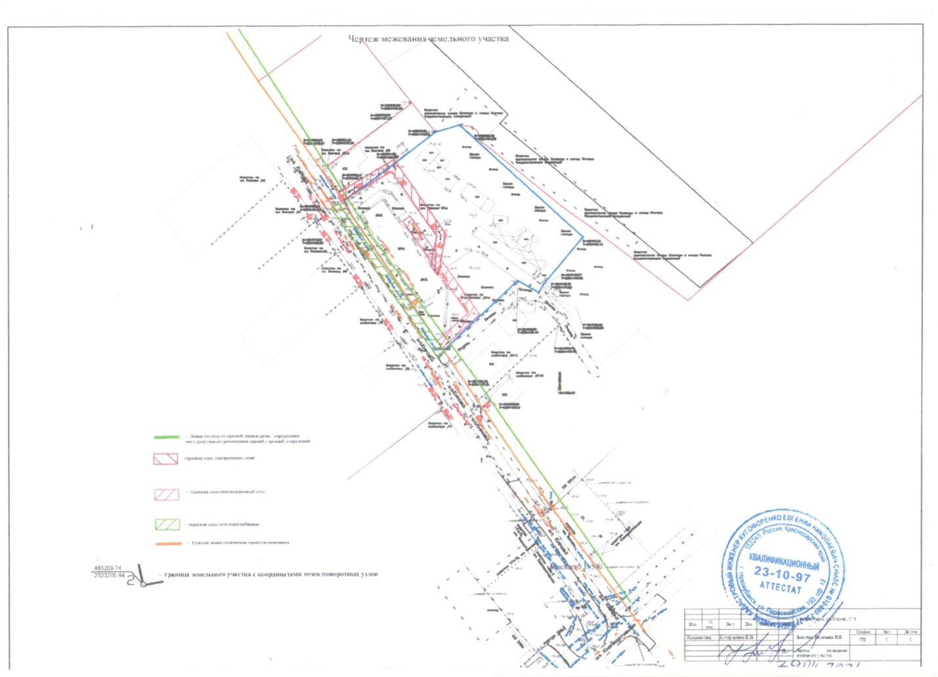

Границы существующих земельных участков

Формируемый земельный участок по ул. Кирова, 57 б

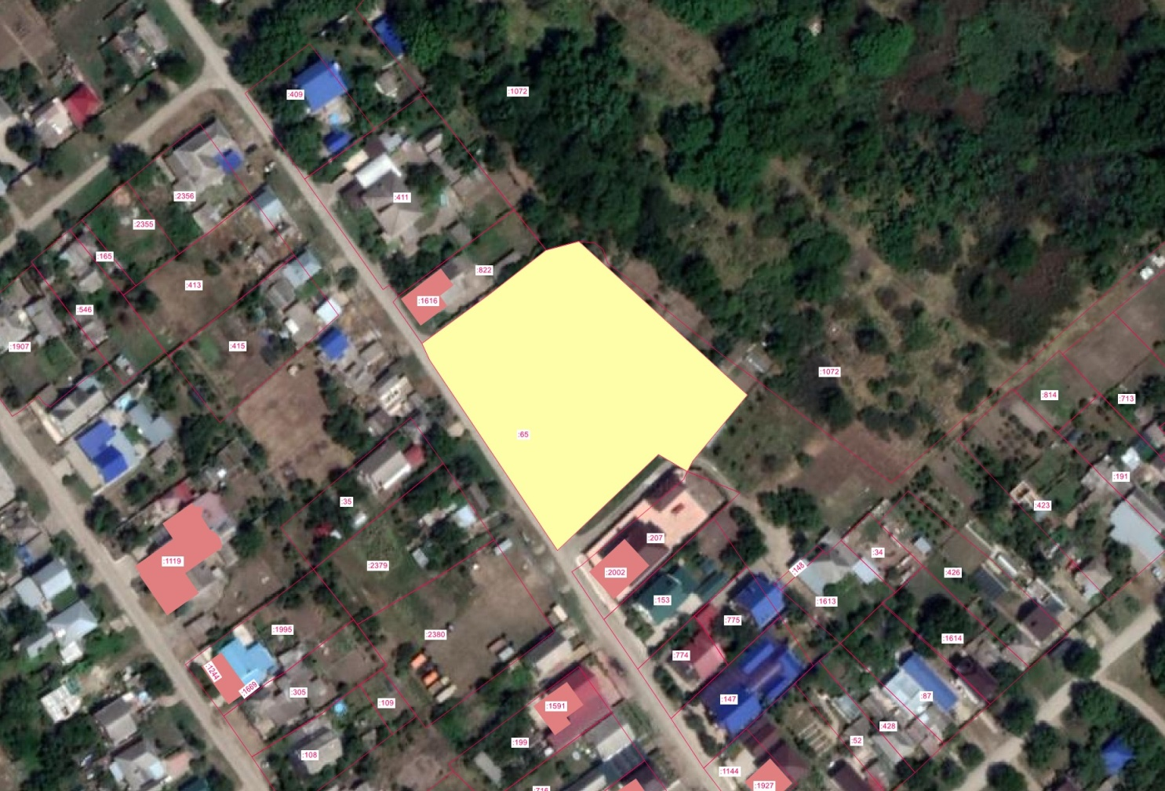

Условные обозначения
Формируемый земельный участок

Существующие земельные участки

 |  |  |  |  |  | Том 2 Материалы по обоснованию проекта
Изм. | № док. | Лист | Док. | Подпись | Дата
 |  |  |  |  |  | Васильева Н.С. | Стадия | Лист | Листов
Исполнитель |  | Кугофоренко Е.Н. |  |  |  |  | ПМ
 |  |  |  |  |  | Схема границ существующих земельных участков

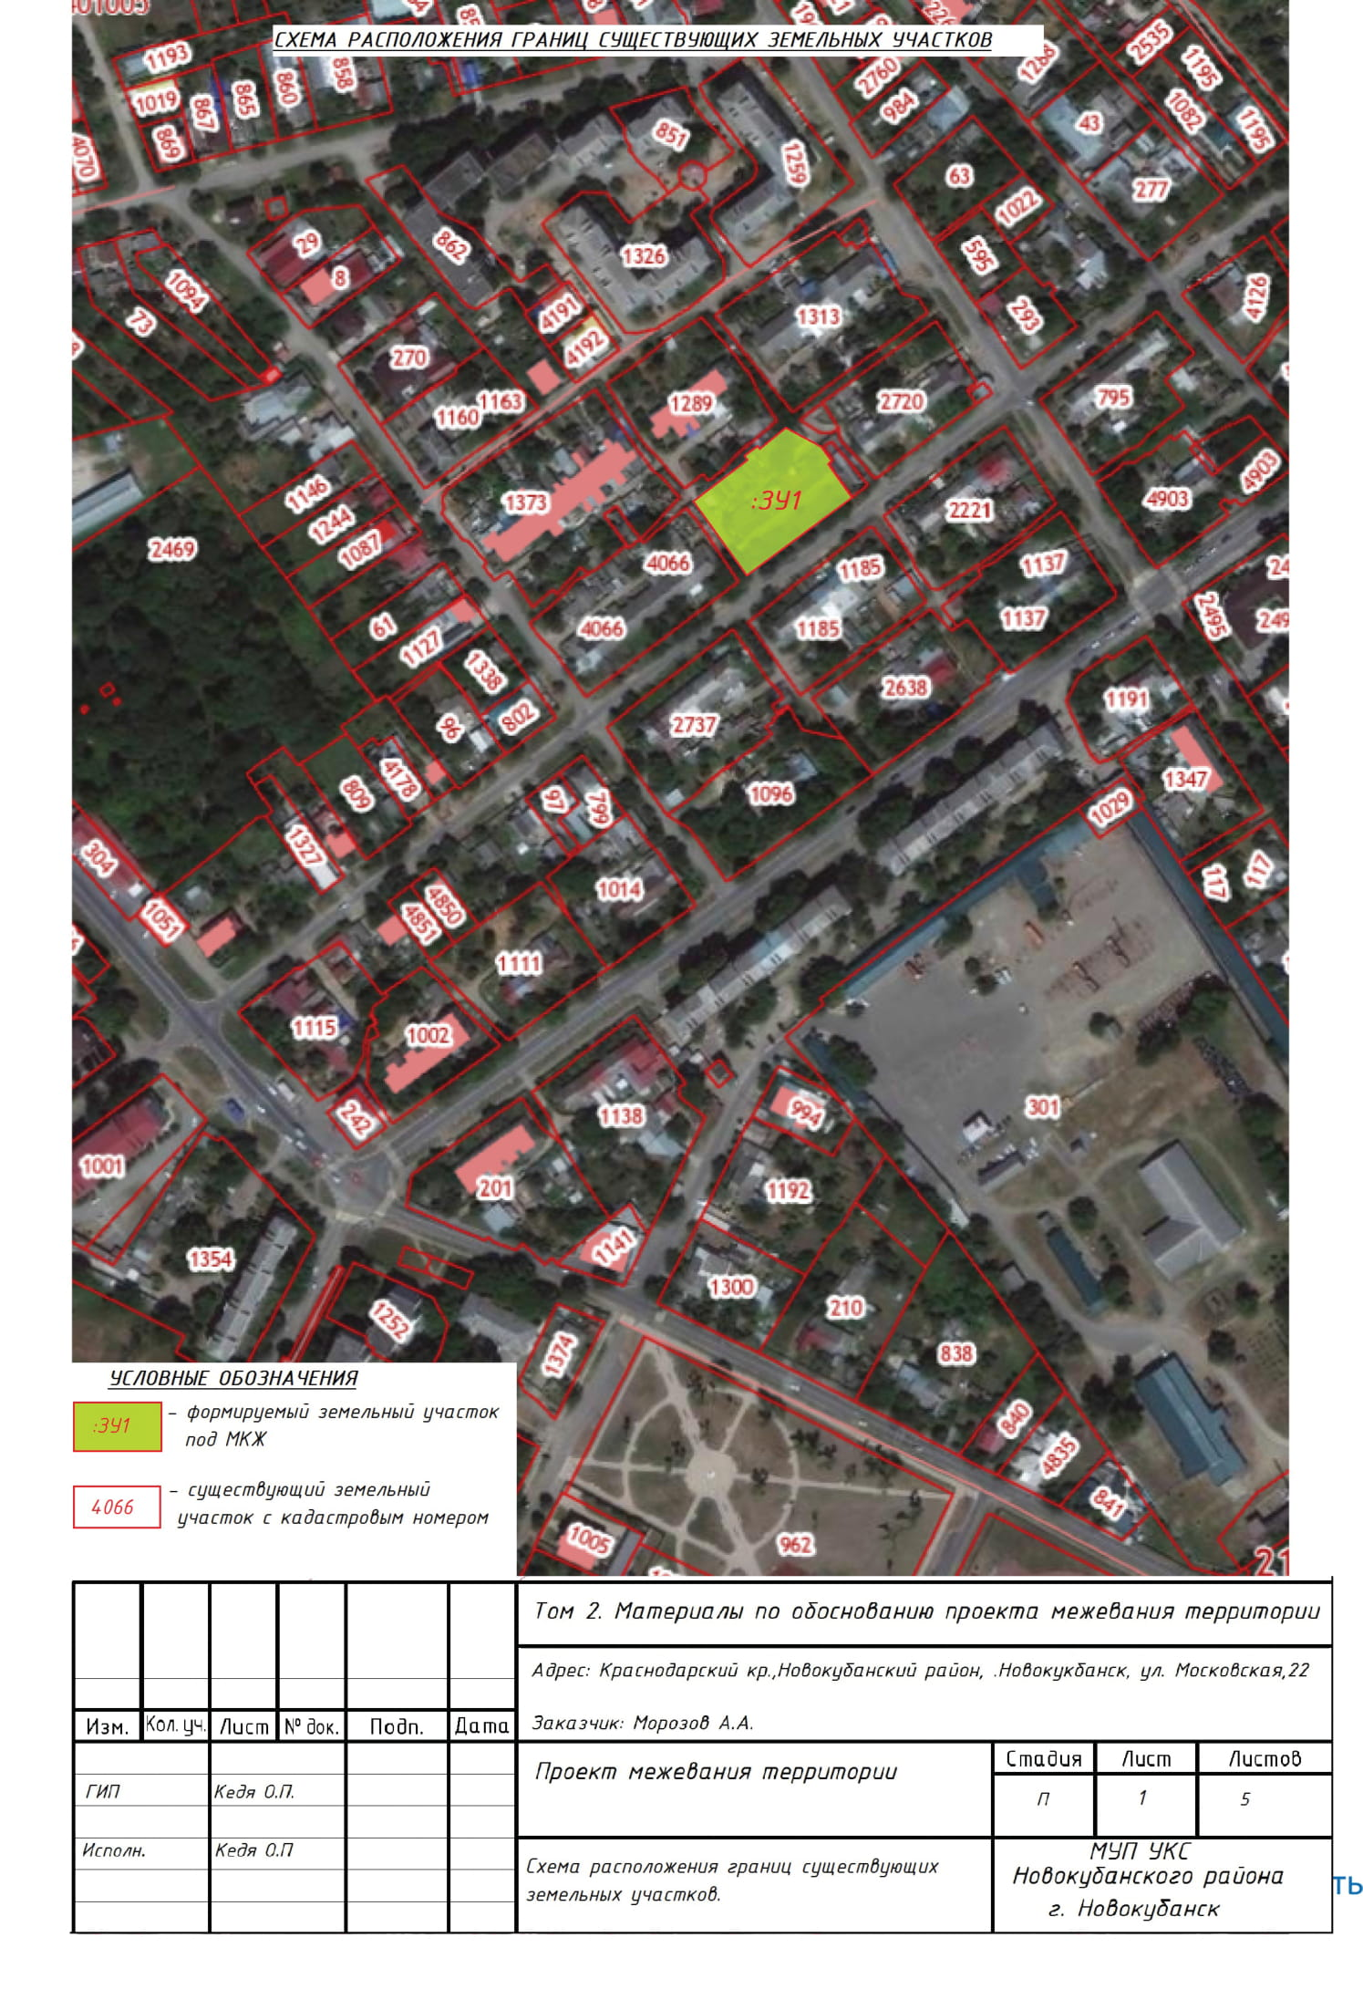

Схема границ зон с особыми условиями использования территории

Формируемый земельный участок по ул. Кирова, 57 б

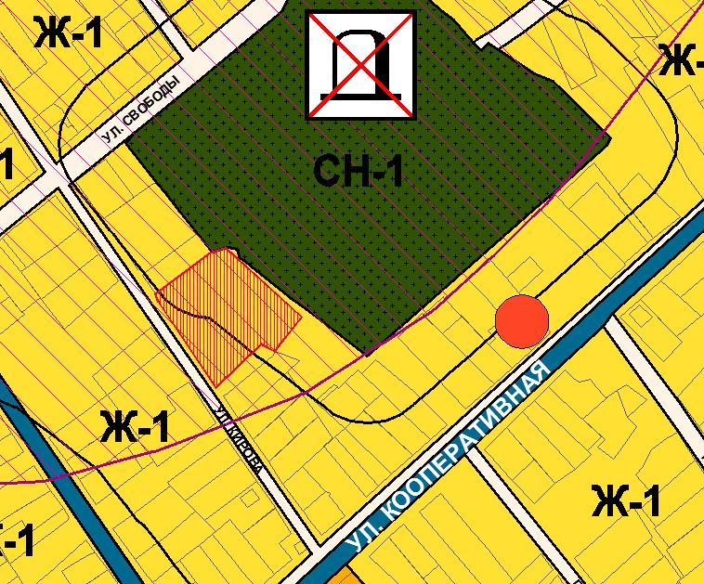

Условные обозначения
Санитарно-защитная зона предприятий, сооружений и иных объектов

Закрытое кладбище

 |  |  |  |  |  | Том 2 Материалы по обоснованию проекта
Изм. | № док. | Лист | Док. | Подпись | Дата
 |  |  |  |  |  | Васильева Н.С. | Стадия | Лист | Листов
Исполнитель |  | Кугофоренко Е.Н. |  |  |  |  | ПМ
 |  |  |  |  |  | Схема границ зон с особыми условиями использования

Местоположение существующих объектов капитального строительства

Формируемый земельный участок по ул. Кирова, 57 б

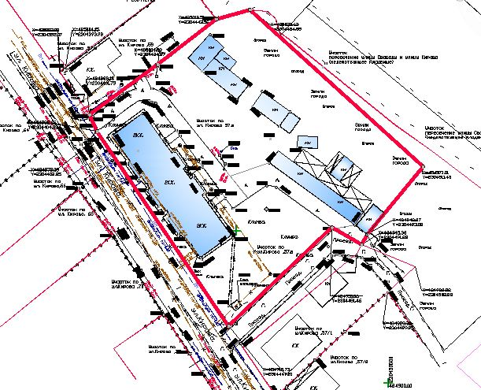

Существующие объекты капитального строительства

 |  |  |  |  |  | Том 2 Материалы по обоснованию проекта
Изм. | № док. | Лист | Док. | Подпись | Дата
 |  |  |  |  |  | Васильева Н.С. | Стадия | Лист | Листов
Исполнитель |  | Кугофоренко Е.Н. |  |  |  |  | ПМ | 1
 |  |  |  |  |  | Местоположение существующих объектов капитального строительства

Схема границ особо охраняемых природных территорий

Формируемый земельный участок по ул. Кирова, 57 б

Формируемый земельный участок в границы особо охраняемые природные территории не попадает.

 |  |  |  |  |  | Том 2 Материалы по обоснованию проекта
Изм. | № док. | Лист | Док. | Подпись | Дата
 |  |  |  |  |  | Васильева Н.С. | Стадия | Лист | Листов
Исполнитель |  | Кугофоренко Е.Н. |  |  |  |  | ПМ | 1
 |  |  |  |  |  | Схема расположения границ особо охраняемых природных территорий

Схема границ территорий объектов культурного наследия

Формируемый земельный участок по ул. Кирова, 57 б

Условные обозначения

Охранная зона объектов культурного наследия

Памятник археологии (курган, визуально не выявлен)

 |  |  |  |  |  | Том 2 Материалы по обоснованию проекта
Изм. | № док. | Лист | Док. | Подпись | Дата
 |  |  |  |  |  | Васильева Н.С. | Стадия | Лист | Листов
Исполнитель |  | Кугофоренко Е.Н. |  |  |  |  | ПМ | 1
 |  |  |  |  |  | Схема расположения границ территорий объектов культурного наследия

АДМИНИСТРАЦИЯ НОВОКУБАНСКОГО ГОРОДСКОГО

ПОСЕЛЕНИЯ НОВОКУБАНСКОГО РАЙОНА

ПОСТАНОВЛЕНИЕ
от _14.05..2021__ | №_529
г. Новокубанск

О проведении публичных слушаний по проекту межевания территории для формирования земельного участка под многоквартирный жилой дом по ул. Первомайская, 2 в г. Новокубанске

Руководствуясь Федеральным законом от 6 октября 2003 года № 131 – ФЗ «Об общих принципах организации и местного самоуправления в Российской Федерации», Уставом Новокубанского городского поселения Новокубанского района, в соответствии со статьей 5.1, 45, 46 Градостроительного кодекса Российской Федерации, п о с т а н о в л я ю:
1. Назначить проведение публичных слушаний по проекту межевания территории для формирования земельного участка под многоквартирный жилой дом по ул. Первомайская, 2 в г. Новокубанске на 18 июня 2021 года в 15.00 часов по адресу: г. Новокубанск, ул. Первомайская, 128, в зале заседаний администрации Новокубанского городского поселения Новокубанского района.
2. Уполномочить комиссию по землепользованию и застройке Новокубанского городского поселения Новокубанского района (Гончаров) на проведение публичных слушаний по данному вопросу.
3. Отделу имущественных и земельных отношений администрации Новокубанского городского поселения Новокубанского района (Еремина):
1) разместить проект межевания территории для формирования земельного участка под многоквартирный жилой дом по ул. Первомайская, 2 в г. Новокубанске на официальном сайте администрации Новокубанского городского поселения Новокубанского района в информационно-телекоммуникационной сети «Интернет» (www.ngpnr.ru);
2) в целях доведения до населения информации о содержании проекта межевания территории для формирования земельного участка под многоквартирный жилой дом по ул. Первомайская, 2 в г. Новокубанске, организовать выставки, экспозиции демонстрационных материалов, в период с 20 мая 2021 года по 18 июня 2021 года по адресу: г. Новокубанск, ул. Первомайская, 128, в здании администрации;
3) организовать прием предложений и замечаний по проекту межевания территории для формирования земельного участка под многоквартирный жилой дом по ул. Первомайская, 2 в г. Новокубанске, по адресу: г. Новокубанск, ул. Первомайская, 128, каб. № 5 с 20 мая 2021 года по 18 июня 2021 года в рабочие дни с 9.00-13.00 и с 14.00-18.00 часов, по телефону (86195) 3-19-80.
4. Контроль за исполнением настоящего постановления возложить на заместителя главы Новокубанского городского поселения Новокубанского района С.Б. Гончарова.
5. Настоящее постановление вступает в силу со дня его подписания.

Исполняющий обязанности
главы Новокубанского городского поселения
Новокубанского района А.Е. Ворожко

Проект межевания территории для формирования земельного участка под многоквартирный жилой дом, расположенный по адресу: Новокубанское городское поселение, г. Новокубанске, ул. Первомайская, 2

Том 1
Утверждаемая часть
(основная часть проекта межевания)

Заказчик: Беспалова Елена Анатольевна

г.Новокубанск
2021 год

Индивидуальный предприниматель Кугофоренко Евгений Николаевич
352240, Краснодарский край, Новокубанский р-он, г. Новокубанск, ул. Первомайская, 193 офис 12, ИНН 234300174458, ОГРН 307234324200042, тел. +7918-4571320, E-mail kadastringener@rambler.ru

Проект межевания территории для формирования земельного участка под многоквартирный жилой дом, расположенный по адресу: Новокубанское городское поселение, г. Новокубанске, ул. Первомайская, 2

Том 1
Утверждаемая часть
(основная часть проекта межевания)

Индивидуальный предприниматель Е.Н. Кугофоренко

г. Новокубанск
2021 год

СОСТАВ ДОКУМЕНТАЦИИ ПО МЕЖЕВАНИЮ ТЕРРИТОРИИ

ТОМ 1. Основная часть проекта межевания территории
ТОМ 2. Материалы по обоснованию проекта межевания территории
СОСТАВ ТОМА 1

1. ПОЯСНИТЕЛЬНАЯ ЗАПИСКА

Введение 2

1.1 Цели и задачи разработки проекта 2

1.2. Сервитуты и иные обременения 3

1.3. Формирование земельного участка 4

1.4 Сведения о границах территории, в отношении которой утверждён проект межевания………………………………………………………… 5

2. ГРАФИЧЕСКАЯ ЧАСТЬ

№№  п/п | Наименование | Кол-во
1 | Чертёж межевания территории М 1: 500 | 1

Введение

Проект межевания территории в кадастровом квартале 23:21:0401005, под существующий многоквартирный дом, в городе Новокубанске Новокубанского района Краснодарского края выполнен на основании:

- постановления администрации Новокубанского городского поселения Новокубанского района от 01.04.2020 г. года № 259 «О подготовке проекта межевания территории для формирования земельного участка под многоквартирный жилой дом по ул. Первомайская, 2 в городе Новокубанске» (приложение 1).

Проект межевания выполнен в соответствии с требованиями:

- Градостроительного кодекса Российской Федерации;

- Земельного кодекса Российской Федерации;

- Правил землепользования и застройки Новокубанского городского поселения Новокубанского района Краснодарского края утвержденных решением Совета Новокубанского городского поселения Новокубанского района от 01 августа 2014 года № 585 (с изменениями от 23 апреля 2021 года № 236).

1.1. Цели и задачи разработки проекта

Подготовка проекта межевания территории осуществляется для определения местоположения границы образуемого земельного участка.
Проект межевания территории состоит из основной части, которая подлежит утверждению, и материалов по обоснованию этого проекта.

Текстовая часть проекта межевания территории включает в себя:

1) перечень и сведения о площади образуемого земельного участка;

2) перечень и сведения о площади образуемых земельных участков, которые будут отнесены к территориям общего пользования или имуществу общего пользования

3) вид разрешенного использования образуемого земельного участка.

В составе проекта межевания разработан чертеж межевания территории, на котором отображаются:

1) границы планируемых (в случае, если подготовка проекта межевания территории осуществляется в составе проекта планировки территории) и существующих элементов планировочной структуры;

2) красные линии;

3) линии отступа от красных линий в целях определения мест допустимого размещения зданий, строений, сооружений;

4) границы образуемого земельного участка;

5) границы публичных сервитутов (при наличии).

Материалы по обоснованию проекта межевания территории включают в себя чертежи, на которых отображаются:
1) границы существующих земельных участков;
2) границы зон с особыми условиями использования территорий;
3) местоположение существующих объектов капитального строительства;
4) границы особо охраняемых природных территорий;
5) границы территорий объектов культурного наследия;
6) границы лесничеств, участковых лесничеств, лесных кварталов, лесотаксационных выделов или частей лесотаксационных выделов.

Проект разработан на материалах топографической съемки масштаба 1:500.

1.2. Сервитуты и иные обременения

В соответствии со статьей 1 Градостроительного кодекса РФ зонами с особыми условиями использования территорий называются охранные, санитарно-защитные зоны, зоны охраны объектов культурного наследия (памятников истории и культуры) народов Российской Федерации, водоохранные зоны, зоны охраны источников питьевого водоснабжения, зоны охраняемых объектов, иные зоны, устанавливаемые в соответствии с законодательством Российской Федерации.

На проектируемой территории планировочными ограничениями являются:
Формируемый земельный участок не попадает в санитарно-защитную зону промышленных предприятий, производств и объектов.

1.3. Формирование земельного участка
Участок под существующий многоквартирный жилой дом по адресу: Краснодарский край, Новокубанский район, Новокубанское городское поселение, г. Новокубанск, ул. Первомайская, 2, расположен в зоне Ж-1 «Зона застройки индивидуальными жилыми домами». Зона застройки индивидуальными жилыми домами Ж-1 выделена для обеспечения правовых, социальных, культурных, бытовых условий формирования жилых районов с минимально разрешенным набором услуг местного значения.
Участок обеспечен необходимыми элементами транспортной и инженерной инфраструктуры, а именно: имеет подъезд с ул. Московская, к участку подведены линии водоснабжения, электроснабжения, газоснабжения. Канализация объекта может быть обеспечена в локальные очистные сооружения. На земельном участке расположен многоквартирный одноэтажный жилой дом и объекты вспомогательного использования. Площадь земельного участка соответствует требованиям Правил землепользования и застройки Новокубанского городского поселения (минимальная/максимальная площадь земельных участков под малоэтажную многоквартирную жилую застройку – 400/8500 кв.м).
Площадь земельного участка - 860 кв.м.

Проектом предлагается:
- образовать земельный участок, категория земель «земли населенных пунктов», вид разрешенного использования «Малоэтажная многоквартирная жилая застройка (2.1.1)»,
На чертеже межевания территории, отображена граница подлежащего образованию земельного участка, местоположение существующих объектов капитального строительства, учтенных в ГКН.
Проектом межевания не предусматривается формирование земельных участков, которые будут отнесены к территориям общего пользования или имуществу общего пользования.
Границы особо охраняемых природных территорий в данном проекте отсутствуют.

1.4 Сведения о границах территории, в отношении которой утверждается проект межевания.

Границы формируемого земельного участка под многоквартирный жилой дом, расположенный по адресу: Краснодарский край, Новокубанский район, г. Новокубанск, ул. Первомайская, 2, определены в соответствии с действующим законодательством Российской Федерации.
Координаты характерных точек границ земельного участка приведены в системе координат, используемой для ведения Единого государственного реестра недвижимости и приведены в таблице ниже.

Таблица № 1

Таблица координат поворотных точек формируемого земельного участка

№ п/п | Координаты
 | Y | X
1 | 487679,59 | 2302760,86
2 | 487682,26 | 2302763,29
3 | 487686,15 | 2302766,65
4 | 487687,08 | 2302765,44
5 | 487688,27 | 2302766,37
6 | 487689,44 | 2302764,26
7 | 487689,93 | 2302763,56
8 | 487690,96 | 2302761,34
9 | 487691,30 | 2302760,15
10 | 487695,83 | 2302736,37
11 | 487697,41 | 2302723,15
12 | 487697,95 | 2302718,64
13 | 487688,95 | 2302717,89
14 | 487683,56 | 2302716,58
15 | 487682,73 | 2302720,61
16 | 487682,34 | 2302722,49
17 | 487681,25 | 2302725,08
18 | 487680,50 | 2302728,18
19 | 487678,63 | 2302735,06
20 | 487677,06 | 2302740,82
21 | 487673,56 | 2302740,98
22 | 487672,91 | 2302744,47
23 | 487667,57 | 2302752,39
24 | 487677,24 | 2302763,56

Координаты характерных точек Красной линии

№п/п | x | y
1 | 487688,27 | 2302766,37
2 | 487689,44 | 2302764,26
3 | 487689,93 | 2302763,56
4 | 487690,96 | 2302761,34
5 | 487691,30 | 2302760,15
6 | 487695,83 | 2302736,37
7 | 487697,41 | 2302723,15
8 | 487697,95 | 2302718,64

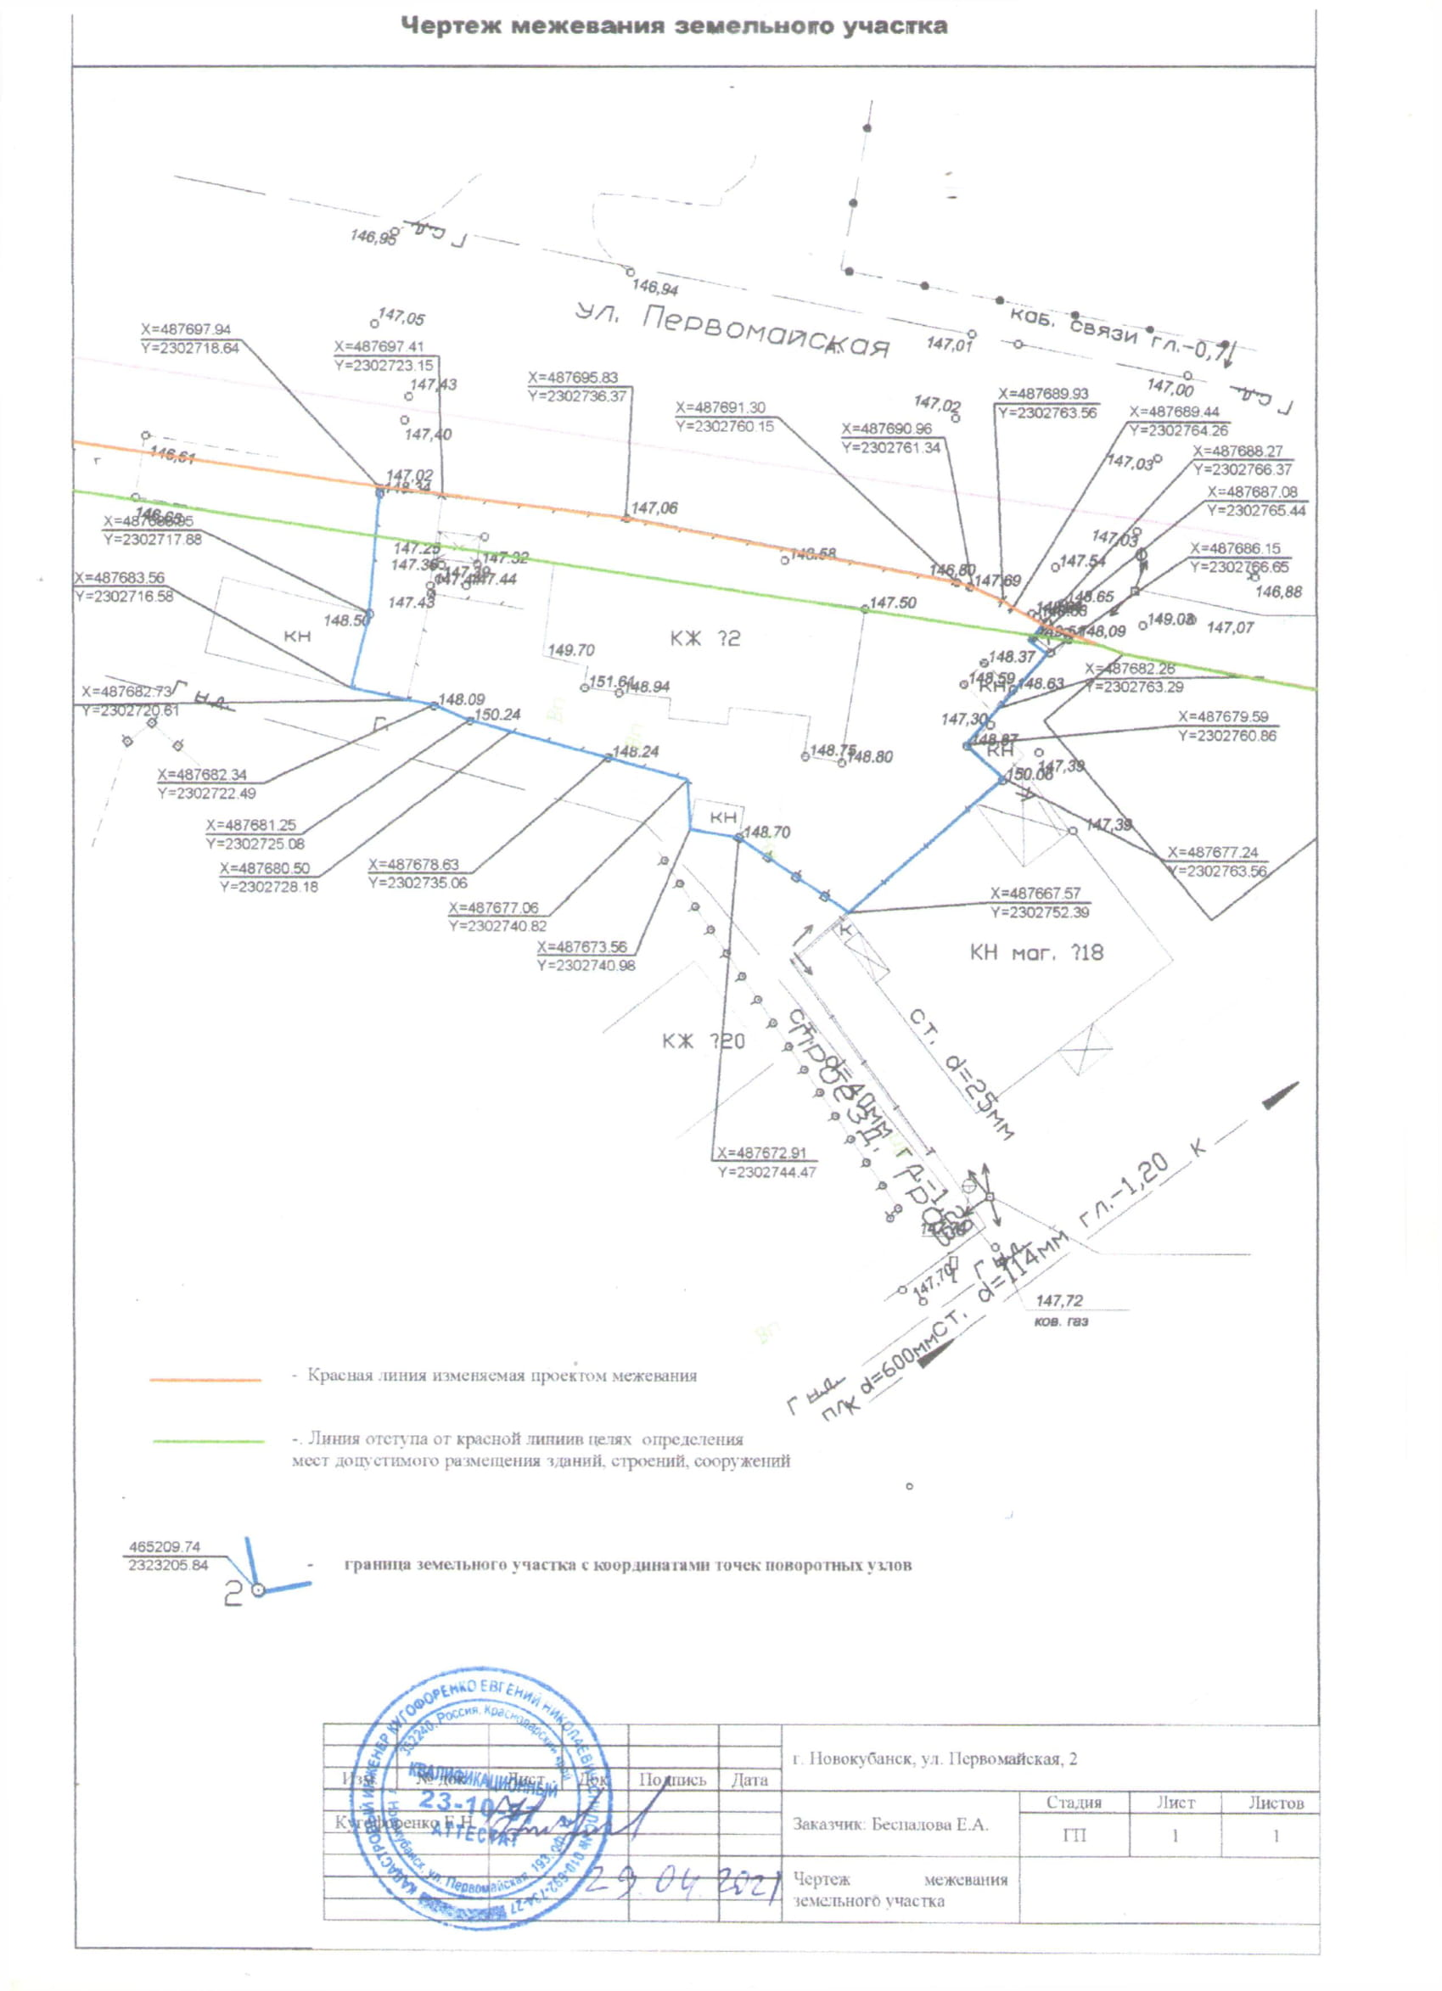

Индивидуальный предприниматель Кугофоренко Евгений Николаевич
352240, Краснодарский край, Новокубанский р-он, г. Новокубанск, ул. Первомайская, 193 офис 12, ИНН 234300174458, ОГРН 307234324200042, тел. +7918-4571320, E-mail kadastringener@rambler.ru

Проект межевания территории для формирования земельного участка под многоквартирный жилой дом, расположенный по адресу: Новокубанское городское поселение, г. Новокубанске, ул. Первомайская, 2

Том 2
Материалы по обоснованию
проекта межевания

Индивидуальный предприниматель Е.Н. Кугофоренко

г.Новокубанск
2021 год

Индивидуальный предприниматель Кугофоренко Евгений Николаевич
352240, Краснодарский край, Новокубанский р-он, г. Новокубанск, ул. Первомайская, 193 офис 12, ИНН 234300174458, ОГРН 307234324200042, тел. +7918-4571320, E-mail kadastringener@rambler.ru

Проект межевания территории для формирования земельного участка под многоквартирный жилой дом, расположенный по адресу: Новокубанское городское поселение, г. Новокубанске, ул. Первомайская, 2

Том 2
Материалы по обоснованию
проекта межевания.

г.Новокубанск
2021 год

СОСТАВ ДОКУМЕНТАЦИИ ПО МЕЖЕВАНИЮ ТЕРРИТОРИИ

ТОМ 1. Основная часть проекта межевания территории
ТОМ 2. Материалы по обоснованию проекта межевания территории

СОСТАВ ТОМА 2
ГРАФИЧЕСКАЯ ЧАСТЬ

№№  п/п | Наименование | Кол-во  листов
1 | Схема расположения границ существующих земельных участков. | 1
2 | Схема границ зон с особыми условиями использования территорий. | 1
3 | Местоположение существующих объектов капитального строительства. | 1
4 | Схема границ особо охраняемых природных территорий. | 1
5 | Схема границ территорий объектов культурного наследия. | 1

Схема расположения границ существующих земельных участков

Формируемый земельный участок по ул. Первомайская, 2

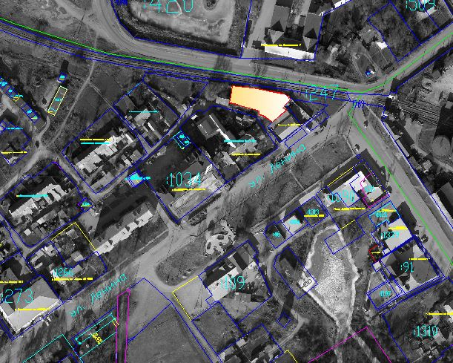

Формируемый земельный участок

Существующие земельные участки

 |  |  |  |  |  | Том 2 Материалы по обоснованию проекта
Изм. | № док. | Лист | Док. | Подпись | Дата
 |  |  |  |  |  | Беспалова Е.А. | Стадия | Лист | Листов
Исполнитель |  | Кугофоренко Е.Н. |  |  |  |  | ПМ | 1
 |  |  |  |  |  | Схема расположения границ существующих земельных участков

Схема границ зон с особыми условиями использования территории

Формируемый земельный участок по ул. Первомайская, 2

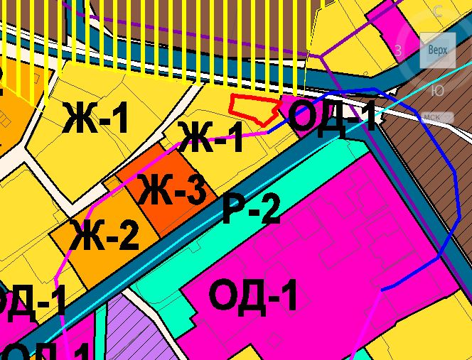

Санитарно-защитная зона промышленных предприятий, производств и объектов

 |  |  |  |  |  | Том 2 Материалы по обоснованию проекта
Изм. | № док. | Лист | Док. | Подпись | Дата
 |  |  |  |  |  | Беспалова Е.А. | Стадия | Лист | Листов
Исполнитель |  | Кугофоренко Е.Н. |  |  |  |  | ПМ
 |  |  |  |  |  | Схема границ зон с особыми условиями использования

Местоположение существующих объектов капитального строительства

Формируемый земельный участок по ул. Первомайская, 2

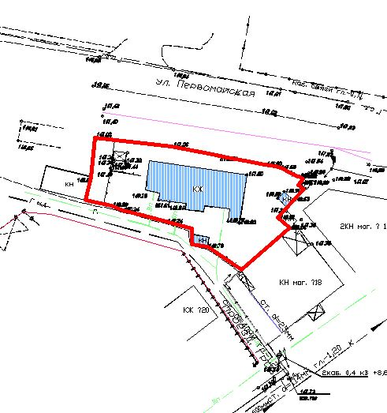

Существующие объекты капитального строительства

 |  |  |  |  |  | Том 2 Материалы по обоснованию проекта
Изм. | № док. | Лист | Док. | Подпись | Дата
 |  |  |  |  |  | Беспалова Е.А. | Стадия | Лист | Листов
Исполнитель |  | Кугофоренко Е.Н. |  |  |  |  | ПМ | 1
 |  |  |  |  |  | Схема расположения существующих объектов капитального строительства

Схема границ особо охраняемых природных территорий

Формируемый земельный участок по ул. Первомайская, 2

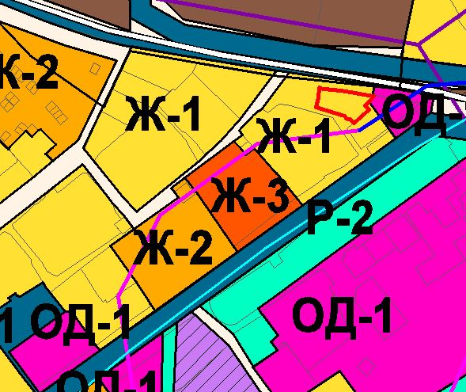

Формируемый земельный участок в границы особо охраняемые природные территории не попадает.

 |  |  |  |  |  | Том 2 Материалы по обоснованию проекта
Изм. | № док. | Лист | Док. | Подпись | Дата
 |  |  |  |  |  | Беспалова Е.А. | Стадия | Лист | Листов
Исполнитель |  | Кугофоренко Е.Н. |  |  |  |  | ПМ | 1
 |  |  |  |  |  | Схема границ особо охраняемых природных территорий

Схема границ территорий объектов культурного наследия

Формируемый земельный участок по ул. Первомайская, 2

Охранная зона памятника архитектуры

Охранная зона памятника истории

 |  |  |  |  |  | Том 2 Материалы по обоснованию проекта
Изм. | № док. | Лист | Док. | Подпись | Дата
 |  |  |  |  |  | Беспалова Е.А. | Стадия | Лист | Листов
Исполнитель |  | Кугофоренко Е.Н. |  |  |  |  | ПМ | 1
 |  |  |  |  |  | Схема границ территорий объектов культурного наследия

Информационный бюллетень  «Вестник Новокубанского городского поселения Новокубанского района» | Адрес редакции-издателя:  352235, Краснодарский край, Новокубанский район, г. Новокубанск, ул. Первомайская, 128.  Главный редактор А. Е. Ворожко | Номер подписан к печати 20.05.2021 в 10-00  Тираж 30 экземпляров  Дата выхода бюллетеня 20.05.2021  Распространяется бесплатно

